**Липецкий государственный технический университет**

Университетский колледж

Кафедра автоматизированных систем управления

Лабораторная работа №2

по «Эксплуатация информационной системы»

На тему

«Установка и настройка WEB-сервера Microsoft Internet Information Service»

Студент Щеглов Д.A

Группа T-ИС-20

Руководитель Седых Ю.И

Липецк 2022г.

Оглавление

Цель работы 3

Задание 1 4

Задание 2 5

Задание 3 6

Задание 4 6

Задание 5 7

Задание 6 7

Задание 7 8

Задание 8 8

Задание 9 9

# **Цель работы**

Изучение особенностей конфигурации и возможностей WEB-сервера Microsoft IIS 6.0, входящего в комплект операционной системы Windows Server 2016

# **Задание 1**

Установка IIS, DNS на Windows Server 2016

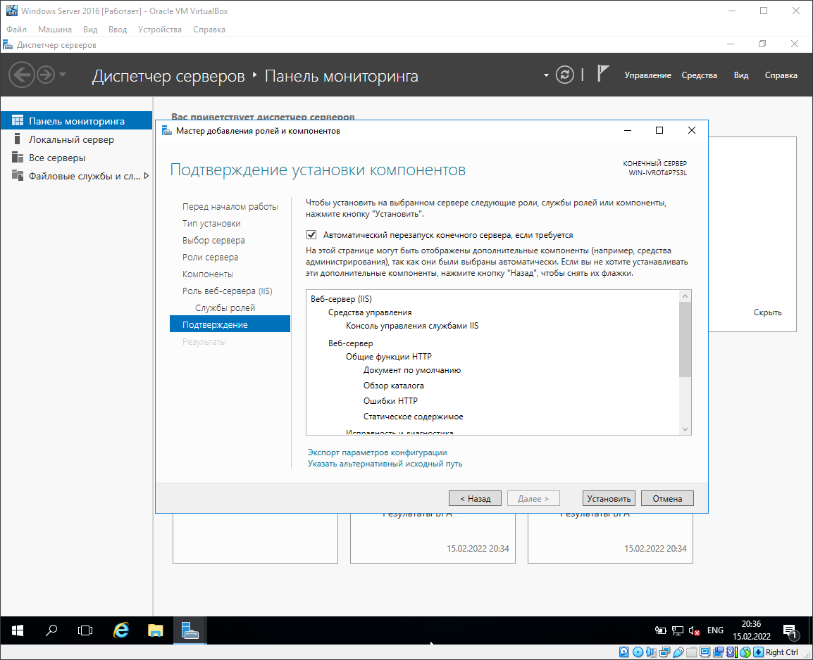

Рисунок 1.

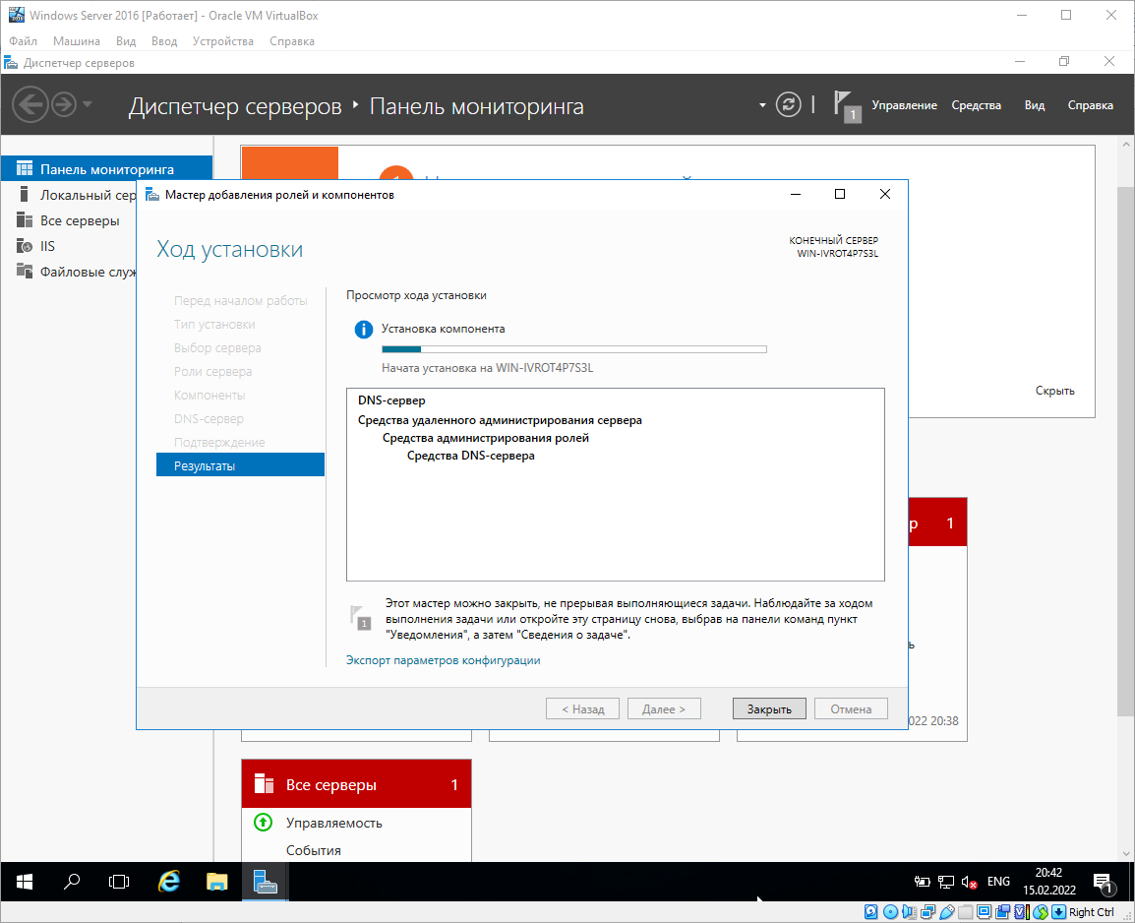

Рисунок 2.

Создание зон DNS, DNS-полигонов

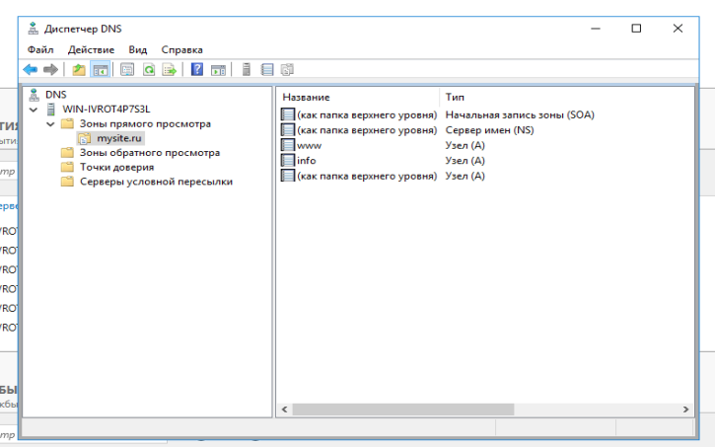

Рисунок 3.

# **Задание 2**

Разворачивание Web-сайта «www» на IIS-сервере

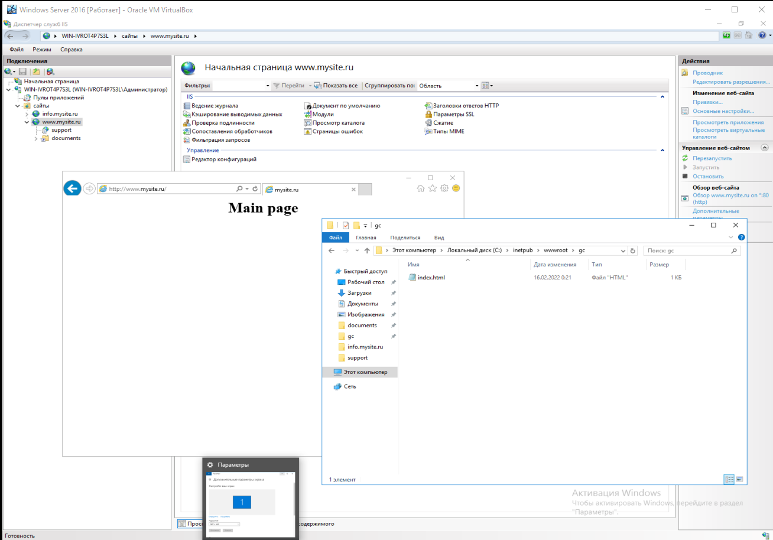

Рисунок 4.

# **Задание 3**

Разворачивание Web-сайта «info» на IIS-cервере

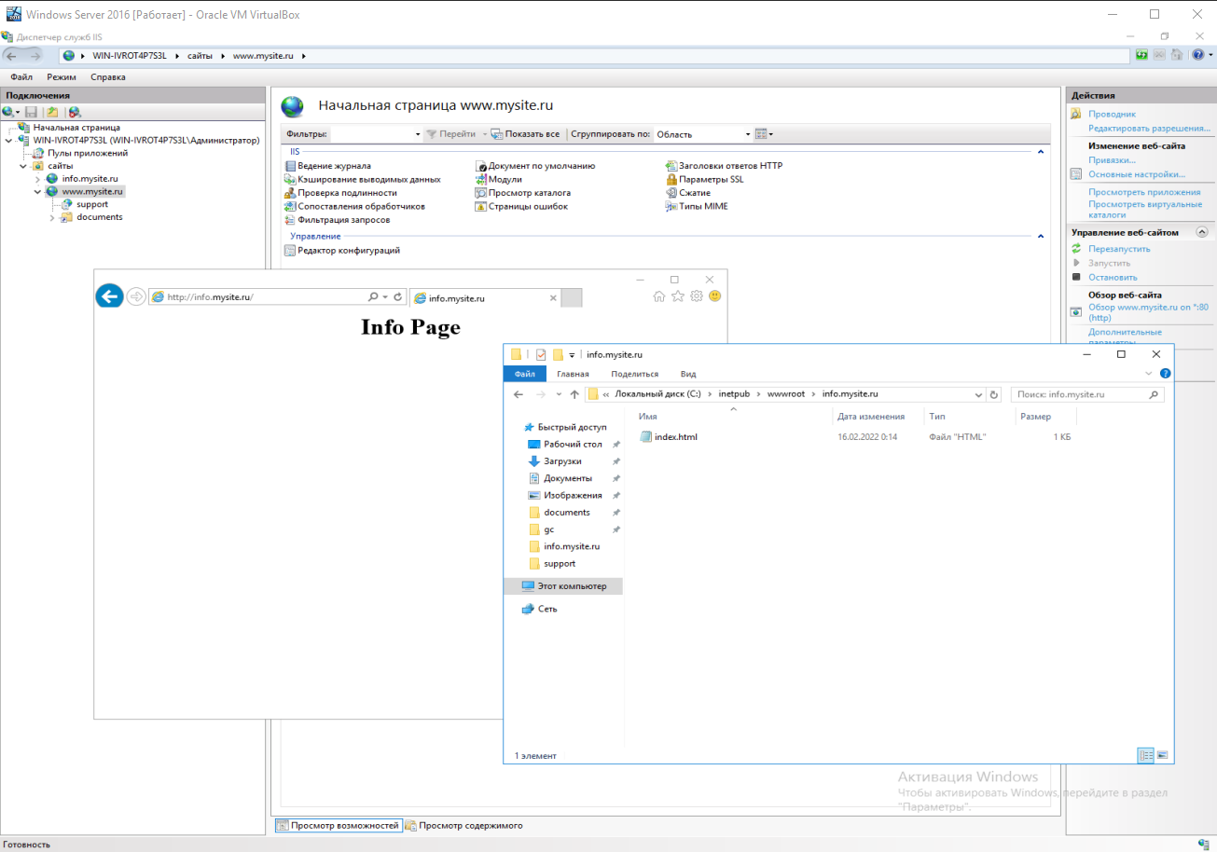

Рисунок 5.

# **Задание 4**

Cоздание виртуального каталога support

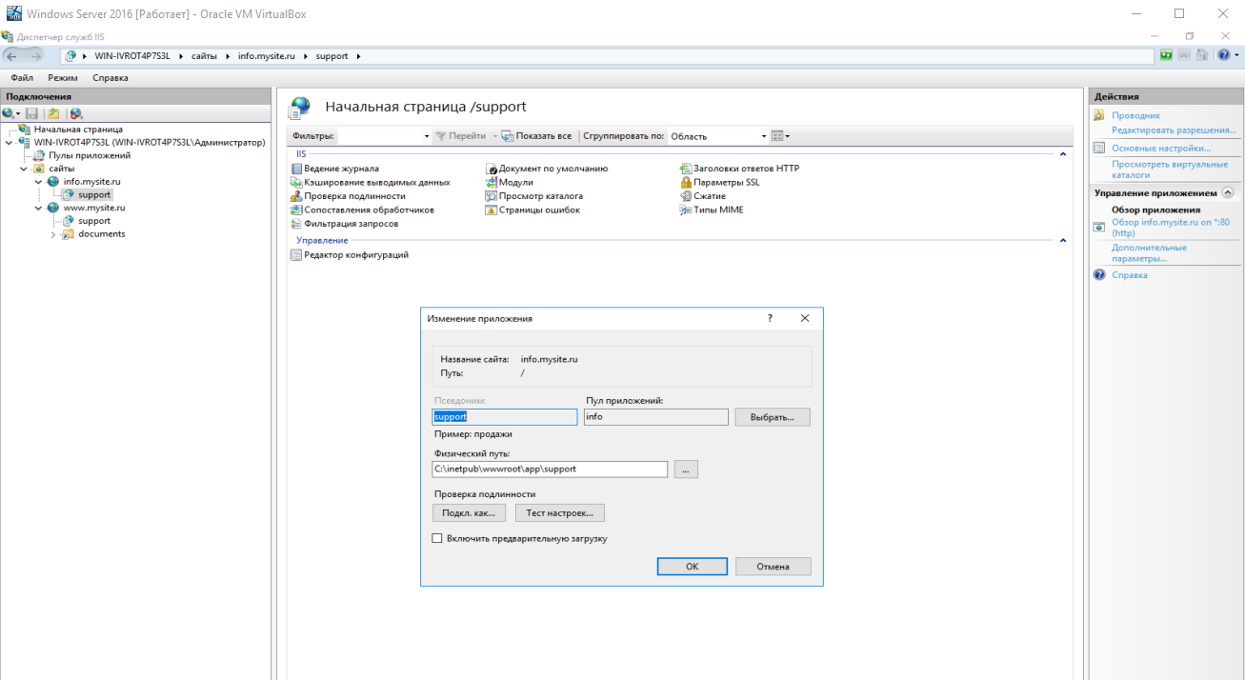

Рисунок 6.

# **Задание 5**

Cоздать виртуальный каталог documents и поместить 5 документов word

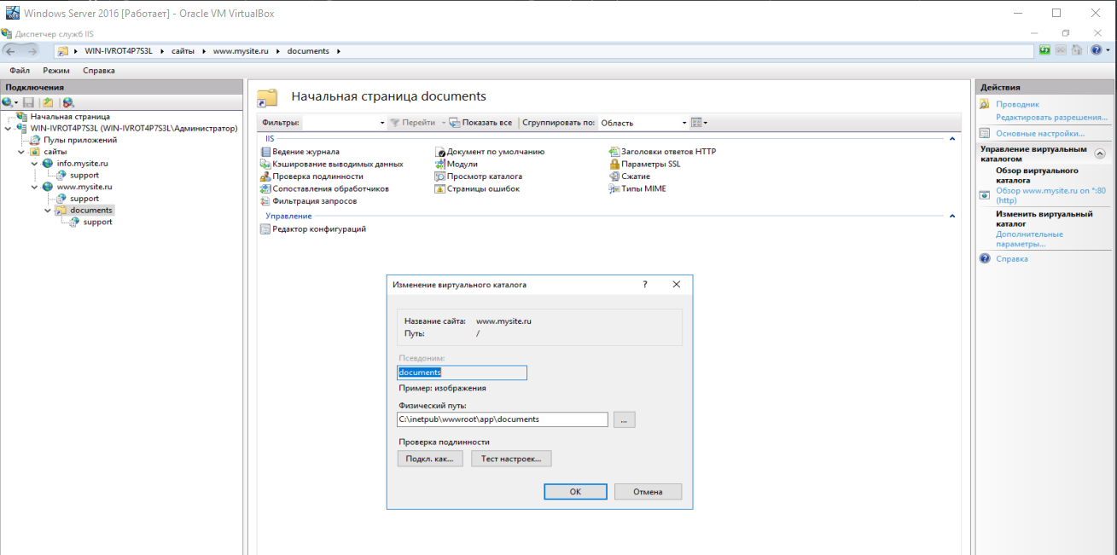

Рисунок 7.

# **Задание 6**

Создание для всех сайтов и виртуального каталога support приложения

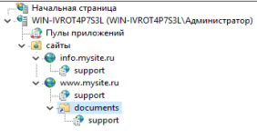

Рисунок 8.

# **Задание 7**

Создание необходимых кол-во пулов приложений и настройка работы всех созданных приложений

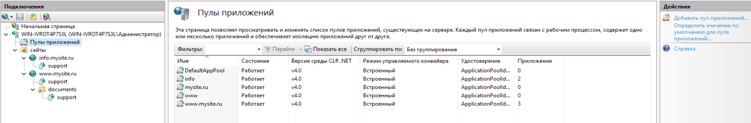

Рисунок 9.

# **Задание 8**

Настройка пула приложений обслуживающие сайт www, настройка перезапуска рабочего потока каждый час

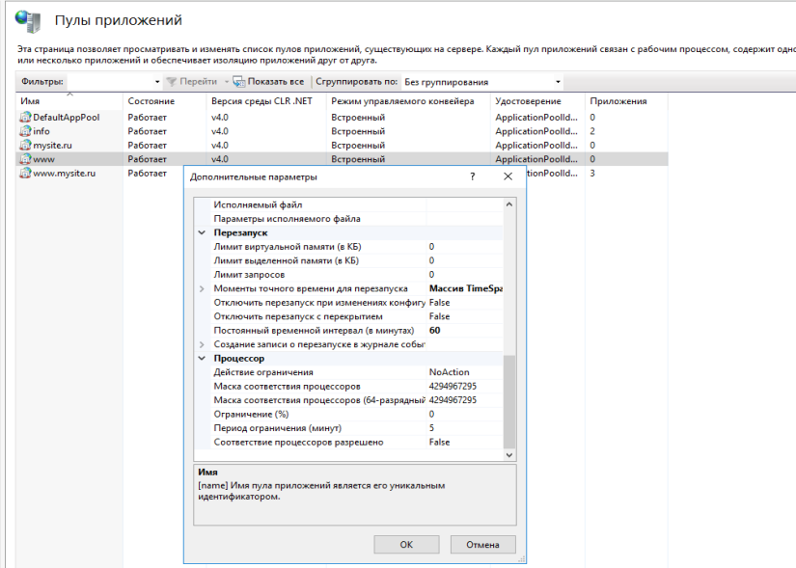

Рисунок 10.

# **Задание 9**

Настройка обслуживающего сайта info, настройка перезапуска рабочего потока по достижении лимита в 1GB ОЗУ

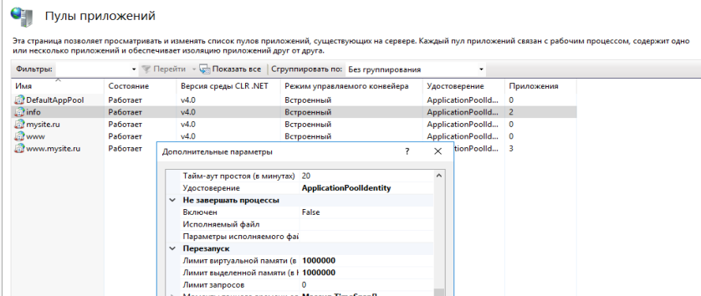

Рисунок 11.